
Brief
März 2017

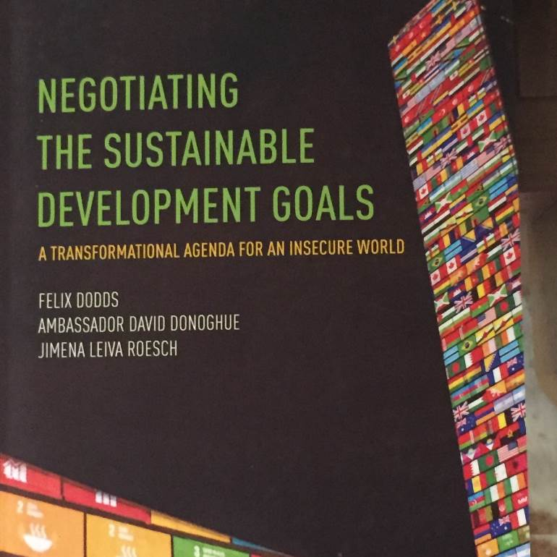
Zeit zur Veränderung
Von Colleen Jackson, RSC (Praktikantin bei UNANIMA International)
Diese letzten Wochen bei der UNANIMA und in der UN haben mir zunehmend Kontraste bewusst gemacht; Kontraste zwischen den Bemühungen der UN um eine inklusive, kooperative und gerechte Welt einerseits und der zunehmend fremdenfeindlichen, nichtteilnehmenden und ausschließenden Politik überall auf der Welt andererseits. Die UN Agenda 2030, ‘niemanden zurückzulassen’, hat alle Foren, Nachrichten und NGO Ereignisse bestimmt, an denen ich teilgenommen haben. Es ging um Themen wie Migration, Rechte der Eingeborenen, Land, Wasser und Ozeane, Partnerschaften zwischen unterschiedlichen Glaubensrichtungen, Rechte der Frauen, die Rolle von Jugendlichen bei der Bekämpfung von Armut, globale Bürgerschaft etc.
Herkömmliche Verhaltensweisen bringen unseren Planeten und die Menschheit in große Gefahr. Wir müssen unsere Lebensweise verändern. Hier wird oft gesagt, dass ‚es keinen Plan B geben kann, denn es gibt auch keinen Planeten B’. Veränderung bedeutet eine große Herausforderung für den Glauben und für das Handeln; es bedeutet, deutliche Schritte zu unternehmen, eine glaubwürdige, überzeugende und realistische Vision zu schaffen, was Menschsein heißt, … und in unserem Zusammenhang von UNANIM, Frauen des Evangeliums zu sein. Obwohl die Aufgabe überwältigend scheint, ermutigt mich die Arbeit an der Basis von Hunderten von NGOs hier in der UN – nicht zuletzt die der UNANIMA und anderer Glaubensgruppen.
„Die Vergangenheit; unsere Wiege, nicht unser Gefängnis;
in ihrem Zauber liegen Gefahr und Anreiz.
Die Vergangenheit dient der Inspiration, nicht der Nachahmung,
der Fortsetzung, nicht der Wiederholung." (Israel Zangwill)
„(Einige) neigen dazu, sich angeblich aufgrund von Realismus und Pragmatismus über Sorgen um die Umwelt lustig zu machen. Andere sind passiv; sie ziehen es vor, ihre Gewohnheiten nicht zu verändern und sind damit inkonsequent. Daher brauchen sie alle eine „ökologische Bekehrung”, wodurch die Wirkung ihrer Begegnung mit Jesus Christus in ihrer Beziehung zur Umwelt deutlich wird. Unsere Berufung, als Hüter der Schöpfung Gottes zu leben, gehört wesentlich zum geistlichen Leben; es ist nicht ein möglicher oder ein zweitrangiger Aspekt unserer christlichen Erfahrung”. (LS 217)

